**おおさかＱネット「ZEH（ネット・ゼロ・エネルギー・ハウス）の普及啓発」**

**に関するアンケート　分析結果概要**

■実施期間　令和２年８月２１日（金）から８月２４日（月）

■サンプル数　過去５年以内に新築戸建て住宅を購入した人　計300サンプル



|  |
| --- |
| **１.　調査目的**  　大阪府の新築住宅に占めるZEH普及率が未だ低いことを受け、ZEH（※）の認知度や理解度、住宅購入において重視する点等を再度調査し、今後のZEHの普及啓発の計画・方針に反映させる。  ※ZEH（ネット・ゼロ・エネルギー・ハウス）とは  　住宅の高気密・高断熱化や太陽光発電などの設置により、年間のエネルギー収支が概ねゼロとなる次世代住宅で、「環境に優しい」「光熱費の削減」「健康に良い」等のメリットがある。  **２.　調査（検証）項目**  仮説１　住宅の省エネ・断熱性能を重視する人は、ZEHにしている。  仮説２　住宅メーカー等からZEHを勧められた人は、それ以外の人に比べ、ZEH購入を検討する割合が高い。  仮説３　検討したがZEHにしなかった人は、コスト面で断念する割合が高い。  **３.　調査（検証）結果**  仮説１　住宅購入検討時に省エネ・断熱性能を重視していた人のうち、「ZEHにした」が38.2％、「ZEHにしなかった」が61.8％であった。（図表3-4）  仮説２　住宅メーカー等からZEHを「勧められたことがある」方が、「勧められたことがない」に比べ、「ZEHについて検討した」割合が高かった。（図表2-2）  仮説３　ZEHについて検討したがZEHにしなかった理由は、「建設費用が高いから（54.5％）」が最も高く、「太陽光パネルや各種設備のメンテナンスコストが高いから（31.8％）」「光熱費がそれほど安くならないと思ったから（22.7％）」と続いた。（図表3-5） |

（注）

１. 「おおさかＱネット」の回答者は、民間調査会社に登録されたインターネットモニターであり、回答者の構成は無作為抽出サンプルのように「府民全体の縮図」ではない。そのため、アンケート調査の「単純集計（参考）」は、無作為抽出による世論調査のように「調査時点での府民全体の状況」を示すものではなく、あくまで本アンケートの回答者の回答状況にとどまる。

２. 割合を百分率で表示する場合は、小数点第２位を四捨五入した。四捨五入の結果、個々の比率の合計と全体を示す数値とが一致しないことがある。

３.　図表中の表記の語句は、短縮・簡略化している場合がある。

４.　図表中の上段の数値は人数（ｎ）、下段の数値は割合（％）を示す。

５.　図表下にカイ２乗検定の値（ｐ値）を記載しているものは、信頼度５％水準で統計上の有意差がみられたもの。複数回答のクロス集計については、カイ２乗検定を行っていない。

**１．（参考）ZEHの認知度について**

ZEH（※）の認知度・メリット認識について調査した。

※ZEH（ネット・ゼロ・エネルギー・ハウス）とは、住宅の高気密・高断熱化や太陽光発電などの設置により、年間のエネルギー収支が概ねゼロとなる次世代住宅で、「環境に優しい」「光熱費の削減」「健康に良い」等のメリットがある。

**1-1　ZEHの認知度**

◆　**「内容を知っていた」が18.3％**、「聞いたことがある程度（25.3％）」・「知らなかった（56.3％）」を合わせた【**内容を知らなかった】が81.7％**であった。

**【図表1-1】**



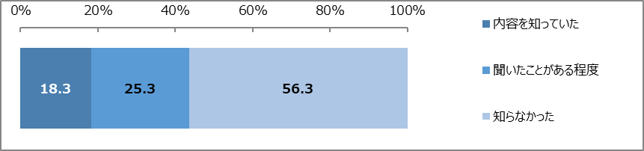

**1-2　ZEHのメリット認識**

◆　ZEHの内容を知っていた人のメリット認識は、「光熱費を節約できる（81.8％）」が最も高く、「夏は涼しく・冬は暖かい（56.4％）」、「太陽光発電の売電収入を得られる（52.7％）」と続いた。

**【図表1-2】**



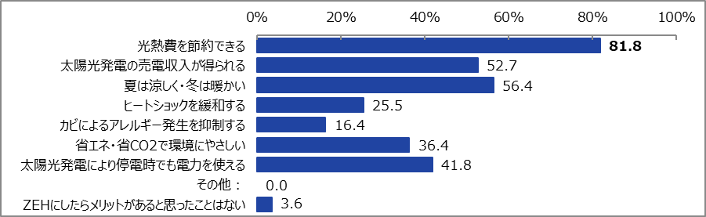

**２．　ZEHの検討状況について**

ZEHの検討状況について調査し、住宅メーカーの営業によって差があるか等を分析した。

**2-1　ZEHの検討状況**

◆　「ZEHにした（13.0％）」・「検討したが、ZEHにしなかった（14.7％）」を合わせた**【ZEHについて検討した】が27.7％**、**「ZEHについて検討しなかった」が72.3％**であった。

**【図表2-1】**



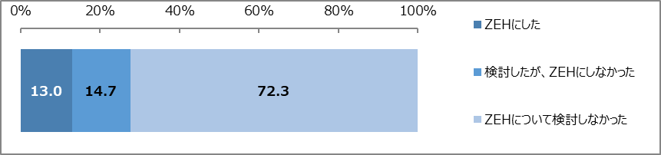

**2-2　住宅メーカー等の営業とZEHの検討状況との関係性**

住宅メーカー・工務店等からZEHを勧められたことによって、検討状況に差があるか分析した。

なお、分析にあたり、ZEHを勧められたことについて「分からない・覚えていない」は除いた。

◆　住宅メーカー等からZEHを「勧められたことがある」方が、「勧められたことがない」に比べ、「ZEHについて検討した」割合が高かった。

**【図表2-2】**





**2-3　（参考）ZEHについて検討した人が住宅購入検討時に重視していたこと**

◆　ZEHの検討の有無にかかわらず、「価格」の割合が最も高かった。

上位回答は次のとおり。

ZEHについて検討した　　　　①価格（69.9％）

②敷地・住宅の広さ（39.8％）

③間取り・部屋数・収納（34.9％）

ZEHについて検討しなかった　①価格（68.2％）

②間取り・部屋数・収納（51.6％）

③敷地・住宅の広さ（43.8％）

**【図表2-3】**



**３．　ZEHの購入状況について**

　ZEHの購入状況について調査し、ZEHの内容認知や世帯収入によって差があるか等を分析した。

**3-1　ZEHの購入状況**

◆　**「ZEHにした」が13.0％**、「検討したが、ZEHにしなかった（14.7％）」・「ZEHについて検討しなかった（72.3％）」を合わせた**【ZEHにしなかった】が87.0％**であった。

**【図表3-1】**



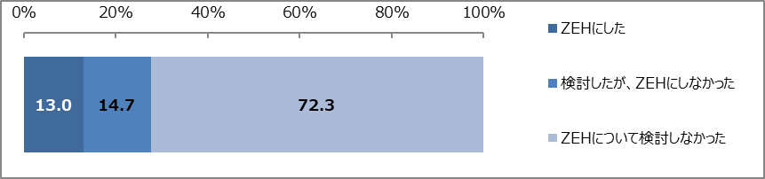

**3-2　（参考）ZEHの内容認知と購入状況との関係性**

◆　ZEHの「内容を知っていた」方が、「内容を知らなかった」に比べ、「ZEHにした」割合が高かった。

**【図表3-2】**





**3-3　（参考）世帯収入とZEHの購入状況との関係性**

世帯収入によって、ZEHの購入状況に差があるか分析した。

なお、分析にあたり、世帯収入が「分からない・答えたくない」は除いた。

◆　世帯収入が「500万円未満」の方が、「900万円以上」と比べ、「ZEHにしなかった」割合が高かった。

**【図表3-3】**





**3-4　省エネ・断熱性能を重視する人の動向**

住宅購入検討時にZEHの特長である「省エネ・断熱性能」を重視していた人が、ZEHにしているか分析した。

◆　住宅購入検討時に省エネ・断熱性能を重視していた人のうち、「ZEHにした」が38.2％、「ZEHにしなかった」が61.8％であった。

**【図表3-4】**



**3-5　ZEHにしなかった理由**

◆　ZEHについて検討したがZEHにしなかった理由は、「建設費用が高いから（54.5％）」が最も高く、「太陽光パネルや各種設備のメンテナンスコストが高いから（31.8％）」、「光熱費がそれほど安くならないと思ったから（22.7％）」と続いた。

**【図表3-5】**



